Ansprechpartner:  Ralf Trömer  Marketing  Tel.: +49 (0) 6405 / 89-353  Fax: +49 (0) 6405 / 89-374  E-Mail: r.troemer@roemheld.de  F. Stephan Auch  auchkomm Unternehmenskommunikation  Tel.: 0911 27 47 100  E-Mail: fsa@auchkomm.de | Römheld GmbH  Friedrichshütte  Römheldstraße 1-5  35321 Laubach  Germany  Tel.: +49 (0) 6405 / 89-0  Fax: +49 (0) 6405 / 89-211  E-Mail: info@roemheld.de  www.roemheld-gruppe.de

Presse-Information 16/2018

- Offizieller Startschuss für Roemheld Production Systems in China
- ROEMHELD-Tochtergesellschaft übernimmt Verkauf und Service auf dem chinesischen Markt
Laubach, den 19. November 2018. Mit einer großen Eröffnungszeremonie feierte die ROEMHELD Gruppe den offiziellen Geschäftsbeginn ihrer neuen chinesischen Tochtergesellschaft Roemheld Production Systems Co., Ltd (RPS). Diese übernimmt in China den Vertrieb und Service für die Produkte der Unternehmensgruppe sowie die Betreuung von Key-Account- und OEM-Kunden. Ihr Sitz ist in Nanjing, dem zweitgrößten Wirtschafts- und Industriezentrum in Ostchina.
„Mit RPS wollen wir unsere chinesischen Kunden besser bedienen, unser Vertriebsnetz erweitern, einen schnelleren Service ermöglichen und die Marke ROEMHELD im Land stärken", erklärte bei der Eröffnungsfeier Geschäftsführer Philipp Ehrhardt, der auch die Gesellschafter der Gruppe vertrat. Sein Geschäftsführungs-Kollege Hans-Joachim Molka ergänzte: „Mit der hohen Qualität, Zuverlässigkeit und Langlebigkeit unserer Premiumprodukte können wir einen Beitrag zur Stärkung der chinesischen Wirtschaft leisten. Wir sind überzeugt, dass die Kunden dies zu schätzen wissen.“
Das gesamte Produktsortiment und auftragsspezifische Prozessoptimierungen
Roemheld Production Systems offeriert in China das gesamte Produktprogramm der ROEMHELD Gruppe für die Fertigungs-, Spann-, Montage- und Antriebstechnik. Darüber hinaus entwickeln die Mitarbeiter auftragsspezifische Lösungen zur Prozessoptimierung. Dank RPS kann der Unternehmensverbund vor Ort jetzt zeitnah Wartung, Beratung und technische Unterstützung bieten. Ersatzteillager in verschiedenen Regionen des Landes verkürzen Lieferzeiten.
Kooperationen mit Hochschulen
Seit der Gründung im vergangenen Jahr hat Roemheld Production Systems die Markterschließung intensiv vorbereitet. So konnten General Manager Jia Tian und sein Team in der Zwischenzeit zahlreiche Kundenkontakte knüpfen und bereits erste Projekte in der Beratung und im After-Sales-Service übernehmen. Zu den wichtigen Erfolgen zählen auch verschiedene Kooperationen mit Hochschulen aus der Region, beispielsweise mit der Universität für Luft- und Raumfahrt in Nanjing.
Chinesische Kunden wünschen zuverlässige und präzise arbeitende Produkte
Dem General Manager zufolge stehen für die chinesischen Kunden einerseits Zuverlässigkeit und Präzision im Mittelpunkt, andererseits sähen sie in der Automatisierung und dem Weg hin zu einer intelligenten Fertigung wichtige Herausforderungen. „Die Stärke von ROEMHELD ist es, Probleme zu identifizieren und schnell die richtige Lösung bereitzustellen. So helfen wir, Kosten zu reduzieren und die Effizienz zu steigern.“
Große Eröffnungsfeier in Nanjing
Zur Einweihungsfeier in der neuen Werkhalle in Nanjing erschienen gut siebzig Gäste aus dem deutschen und internationalen Maschinenbau, dazu Vertreter von Medien, Stadt, Region sowie Wissenschaft und Forschung. Aus Deutschland waren die ROEMHELD-Geschäftsführer Philipp Ehrhardt und Hans-Joachim Molka angereist. Die ebenfalls 2017 gegründete Tochtergesellschaft Römheld Rivi GmbH, deren Schwerpunkt auf der Magnetspanntechnik liegt, war durch Geschäftsführer Davide Rivi vertreten.
Nach der offiziellen Eröffnung informierten sich die Besucher in zwei Technologieseminaren über die jüngsten ROEMHELD-Innovationen und sahen beispielhaft Vorführungen konkreter Produktanwendungen.

Über ROEMHELD:
Ob Flugzeuge, Automobile, Werkzeugmaschinen oder Gehäuse für Smartphones: Technologien und Produkte der ROEMHELD Gruppe kommen bei der Herstellung zahlreicher Industriegüter und Waren für den Endverbraucher seit über 60 Jahren zum Einsatz.
Effiziente Spanntechnik-Lösungen für Werkstücke sowie für Werkzeuge in der Umformtechnik und Kunststoffverarbeitung bilden den Kern des stetig wachsenden Portfolios. Ergänzt wird es durch Komponenten und Systeme der Montage- und Handhabungstechnik, Antriebstechnik sowie Verriegelungen für Rotoren von Windenergieanlagen.
Neben einem breiten Angebot von etwa 20.000 Katalogartikeln ist die ROEMHELD Gruppe auf die Entwicklung und Herstellung von kundenspezifischen Lösungen spezialisiert und gilt international als einer der Markt- und Qualitätsführer.
Innovation durch Tradition: Seinen Ursprung hat ROEMHELD in der 1707 gegründeten Gießerei Friedrichshütte, die heute noch zur ROEMHELD Gruppe gehört und eines der ältesten aktiven Industrieunternehmen in Deutschland ist.
Die inhabergeführte Unternehmensgruppe beschäftigt an den drei Standorten Laubach, Hilchenbach und Rankweil/Österreich etwa 560 Mitarbeiter und ist in über 50 Ländern mit Service- und Vertriebsgesellschaften vertreten. Mit Kunden insbesondere aus dem Maschinenbau, der Automobil-, der Luftfahrt- und der Agrarindustrie erzielt die ROEMHELD Gruppe jährlich einen Umsatz von mehr als 100 Mio. Euro.

Kontakt in China:
Jia Tian / 田 佳
General Manager
总经理

罗姆海德工艺装备（南京）有限公司
Roemheld Production Systems (Nanjing) Co., Ltd.
南京经济技术开发区栖霞街道广月路27-1号 邮编 210033
27-1 Guangyue Road, Qixia District
Nanjing 210033
P.R. China
Tel.: +86 25 8576 6862
Fax: +86 25 8576 6863
Mobile: +86 153 1200 8111
E-mail: j.tian@roemheld-china.com
www.roemheld-group.com

Fotos:
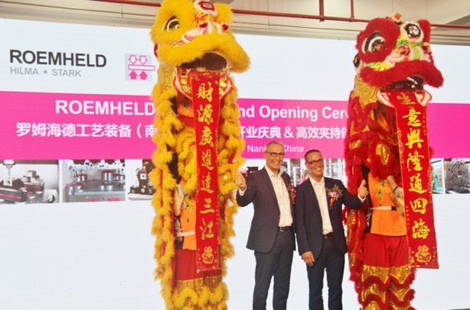
Foto 1:
Chinesische Bräuche: Philipp Ehrhardt (rechts) und Hans-Joachim Molka aus der ROEMHELD-Geschäftsleitung beim traditionellen Löwentanz (Foto: ROEMHELD).
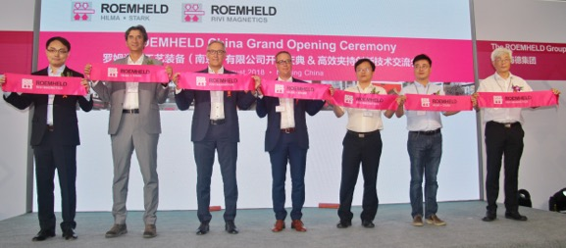
Foto 2:
(Vlnr) RPS-General Manager Jia Tian, Davide Rivi, Geschäftsführer Römheld Rivi GmbH, Hans-Joachim Molka und Philipp Ehrhardt von der ROEMHELD-Geschäftsleitung (Foto: ROEMHELD).

Den Pressetext als Word-Dokument und das Bildmaterial in Druckqualität können Sie außerdem hier herunterladen: https://www.auchkomm.com/aktuellepressetexte#PI_266.

Belegexemplar erbeten:
auchkomm Unternehmenskommunikation, F. Stephan Auch, Gleißbühlstr. 16, D-90402 Nürnberg, fsa@auchkomm.de, www.auchkomm.de.

